Спортивный праздник в детском саду. Встречаем Олимпиаду.
 «Олимпийцы в детском саду» .
(для детей подготовительной группы)
Олимпийские игры - крупнейшие спортивные соревнования нашего времени. Олимпийские игры проводятся раз в четыре года. Они объединяют спортсменов-олимпийцев всех стран в честных и равноправных соревнованиях.
Одной из главных задач педагогического коллектива детского сада является совершенствование здоровьесберегающей среды, укрепление физического, психического здоровья, эмоционального благополучия детей. Для решения этой задачи в образовательном учреждении используются разнообразные формы организации работы с детьми. Педагоги находятся в постоянном поиске новых форм работы по организации физкультурно-оздоровительной работы. Одной из таких форм являются Олимпийские игры.
Цель проведения Олимпийских игр – повышение интереса к физической культуре и здоровому образу жизни детей и взрослых. Выявлять способности и интересы детей. Воспитывать волевые качества, развивать стремление к победе и уверенность в своих силах. Учить не только получать радость от своих результатов, но и переживать за товарищей.
Задачи:
1. Создать у детей представления об Олимпийских играх как мирного соревнования в целях физического совершенствования людей, в котором участвую народы всего мира;
2. Закреплять знания детей о символах Олимпийских игр;
3. Способствовать физическому развитию детей, их силе, быстроте, ловкости;
4. Развивать выдержку, выносливость, воображение, кругозор;
5. Приобщить взрослых и детей к здоровому образу жизни;

Рассказ воспитателя о Олимпийских играх и символах Олимпиады.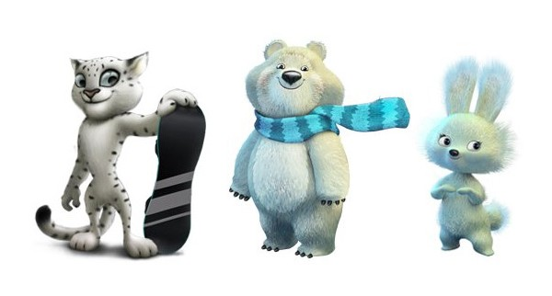
Первые Олимпийские игры проходили в Греции, у горы Олимп, поэтому они получили название «Олимпийские игры».
7 февраля 2014 года в России в городе Сочи состоятся Зимние Олимпийские игры.
26 февраля 2011 года были выбраны символы Олимпиады. Победителей оказалось три: Леопард, Белый Мишка и Зайка. Этих персонажей выбирала вся страна. У каждого из талисманов есть своя история-описание. Так, например, Леопард представлен как альпинист-спасатель, который живет на высокой горной скале Кавказа и занимается сноубордом. Белый Мишка был воспитан полярниками, он любит кататься на лыжах, санках, коньках и еще любит играть в кёрлинг. Зайка – примерная ученица, отличница в Лесной Академии, принимает участие в спортивных соревнованиях и помогает маме в ресторанчике.
Символы Олимпиады в Сочи Зайка, Леопард и Белый Мишка несомненно принесут успех нашим спортсменам и помогут России стать гостеприимной хозяйкой на время Зимних Олимпийских игр 2014 года!
Ведущий:
Во имя грядущих побед,
Во славу российского спорта,
Да здравствует детская олимпиада,
Ведущая к новым рекордам!
Ведущий: Наши ребята не только сильные, смелые, но и дружные, весёлые, умелые, справятся с любыми трудностями. Мы надеемся, что кто - нибудь из наших детей когда-нибудь поднимется на олимпийский пьедестал, станет олимпийским чемпионом!
Что такое Олимпиада?
Это честный спортивный бой!
В ней участвовать - это награда!
Победить же может любой!!!
Все участники выходят под олимпийский марш.
Ведущий: Кто с ветром проворным может сравниться?
Дети: Мы, олимпийцы!
Ведущий: Кто верит в победу, преград не боится?
Дети: Мы, олимпийцы!
Ведущий: Кто спортом любимой отчизны гордится?
Дети: Мы, олимпийцы!
Ведущий:
Клянёмся быть честными,
К победе стремиться,
Рекордов высоких,
Клянёмся добиться!
Ведущий: Считаю Олимпийские игры открытыми!
Нашим олимпийцам предстоят интересные испытания. И мы
уверены, что они пройдут их достойно, с радостью и улыбкой.
Ведущий:
Ну, команды смелые,
Дружные, умелые,
На площадку выходите,
Силу, ловкость покажите!
Команды выстраиваются на линии старта, обмениваются приветствиями (название команд, девиз, эмблема), представляет капитанов команд.
Ведущий: Соревнования будут проводиться в виде эстафет.
Итак, первая эстафета.
1. Эстафета «Передача Олимпийского огня».
Ведущий: На олимпиаде зажигают факел с олимпийским огнём, который передают друг другу. Наши команды тоже будут передавать Олимпийский огонь друг другу.
Дети делятся на две команды, строятся в 2 колонны перед линией старта. У впереди стоящих в руках “факелы”. По сигналу дети с “факелами” бегут до ориентира, огибают его и, возвращаясь, предают “факел” следующему игроку. Выигрывает команда, закончившая эстафету раньше. Ведущий одобряет действия детей, следит за четким выполнением правил игры. По окончании эстафеты объявляет команду-победителя.
Ведущий:
Пусть стать чемпионом
Борьбой закаленным,
Задача совсем непроста,
Но стать просто ловким,
Набраться сноровки
Здоровым и сильным стать. Красота!
2. Эстафета «Гонки на санках».
Дети строятся в колонны на линии старта. Один ребенок садится в санки, другой его везет на санках. По сигналу дети бегут до ориентира, огибают его, возвращаясь, передают эстафету следующему игроку.
Выигрывает команда, первой закончившая эстафету.

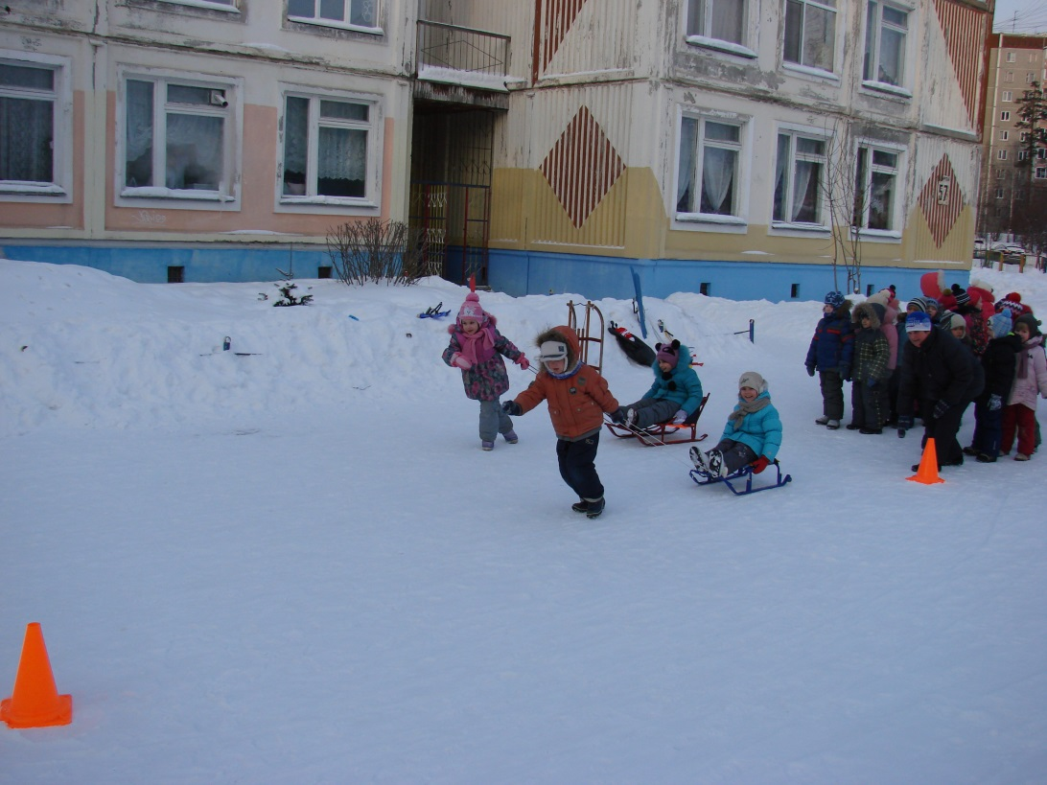

3. Эстафета «Лыжные гонки»

В качестве средств передвижения предлагаются лыжи. По сигналу дети добегают на лыжах до ориентира, оббегают его и возвращаются обратно.
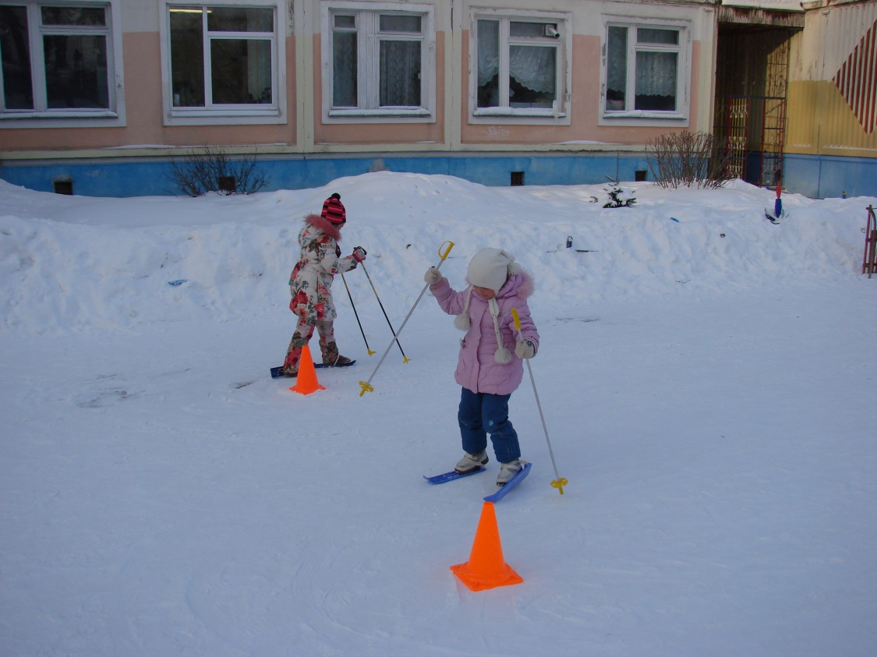

Игра с болельщиками «Доскажи Словечно» .
Утром раньше поднимайся,
Прыгай, бегай, отжимайся.
Для здоровья, для порядка
Людям всем нужна….(зарядка)
Хочешь ты побить рекорд?
Так тебе поможет…(Спорт)

Он на вид - одна доска,
Но зато названьем горд и
зовется… ( сноуборд)
Кто на льду меня догонит?
Мы бежим вперегонки.
А несу меня не кони,
А блестящие …(коньки)

Во дворе с утра игра,
Разыгралась детвора.
Крики: "шайбу!", "мимо!", "бей!" –
Значит там игра - …. (Хоккей)
Чтоб большим спортсменом стать,
Нужно очень много знать.
Вам поможет здесь сноровка,
И, конечно, … (тренировка)
В какой городе будут проводиться зимние олимпийские игры 2014 года?
(в городе Сочи)
Ведущий: Молодцы ребята, настроение у болельщиков отличное, команды отдохнули! Следующая эстафета.
4. Конкурс капитанов.
Ведущий:
Этот конкурс капитанов,
Вожаков и атаманов.
Наступил их звёздный час,
Так поддержим их сейчас!
Упражнения для капитанов.
Разбросаны разноцветные мячи. Капитаны по сигналу должны собрать как можно больше мячей в свои корзины за определённый промежуток времени.
6. Эстафета «Сильные, ловкие, смелые».
Дети строятся в две колонны, расстояние между колоннами - 3 шага. Придерживая мешки руками возле пояса, они прыгают до обозначенного места. Оббежав его, дети возвращаются к своим колоннам, вылезают из мешков, передают их следующим. Так продолжается до тех пор, пока все дети не пробегут в мешках. Выигрывает та команда, игроки которой быстрее выполнят задание.
7. Хоккейный турнир.
Парная игра. Встречаются игроки двух команд. Задача игрока – забить гол противнику. Побеждает команда, которая забьет больше голов.

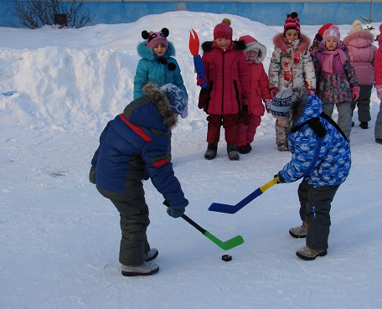

Под звуки торжественной музыки команды – участники Олимпиады выходят на заключительное построение.
Ведущий: Вот и подходит к завершению наша Олимпиада.
Ребята, вам понравилась Олимпиада?
Дети: Да.
Ведущий: Наш девиз простой:
Главное не победа, а участие!
У нас сегодня нет проигравших, выиграл – спорт!
Ведущий: "На этом Олимпийские игры прошу считать закрытыми".
Звучит торжественная музыка, производят вынос Олимпийского огня.
Ведущий: Вот и закончился наш праздник, еще раз поаплодируем нашим чемпионам.
Победители делают круг почета.

